Міністерство освіти і науки України
Національний університет «Львівська політехніка»
Інститут інформаційно комунікативних-технологій та електронної інженерії


Звіт до лабораторної роботи №11
З дисципліни : «Об’єктно-орієнтоване програмування, частина 1»
На тему: «Конструювання класів з використанням дружніх функцій»
Варіант: 13

Виконав:
Студент .гр АП-21
Мардинавка Юліан
Прийняв: Алтунін С.І

Львів - 2026

Мета роботи: написати, відлагодити та протестувати програму, у якій створити
базовий та похідні класи з використанням дружніх функцій для обробки даних.

Завдання (варіант 13): батьківський клас «Фільтр», дочірні класи «Фільтр НЧ», «Смуговий фільтр», дружній клас FilterFriend.

Блок-схема алгоритму:
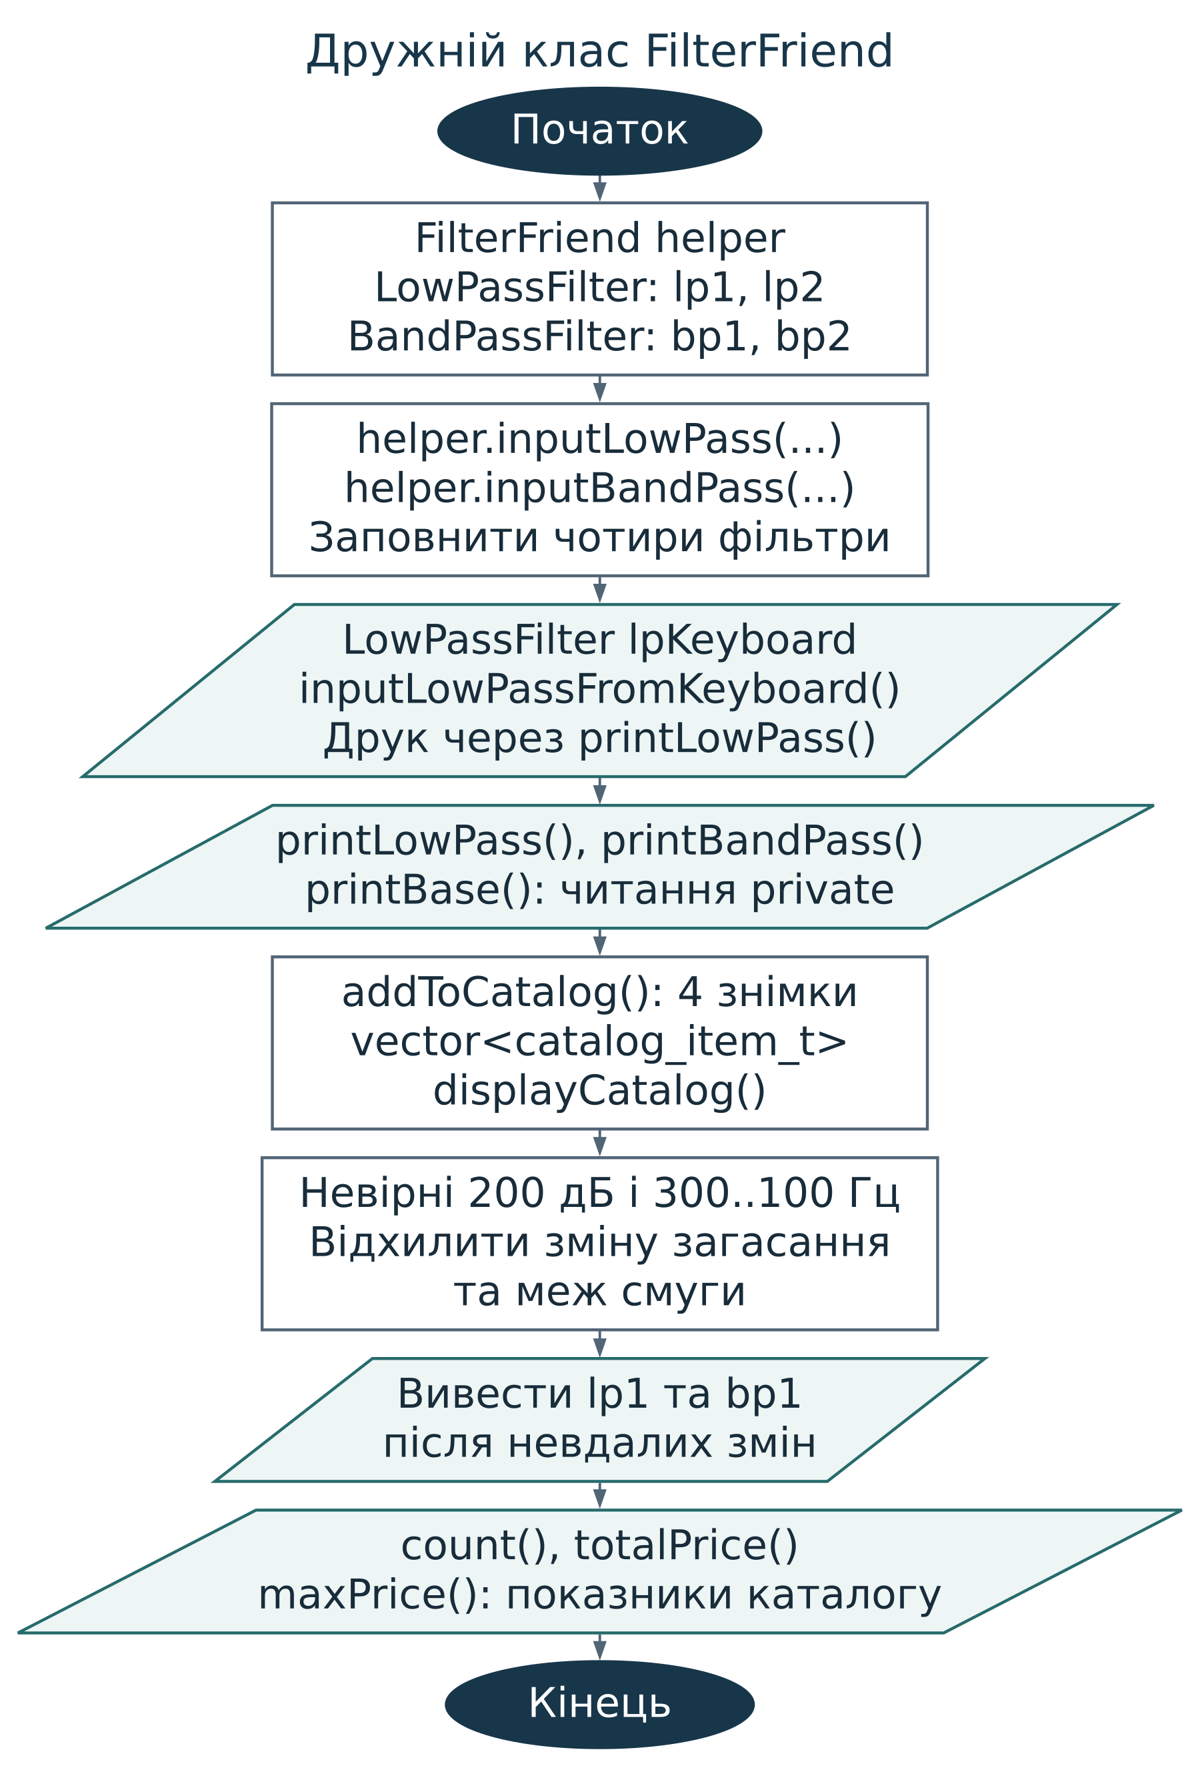

Код (лістинг) програми:https://github.com/Julian9229/cpp_lab/tree/main/L_11
Результати тестування для різних вхідних умов.

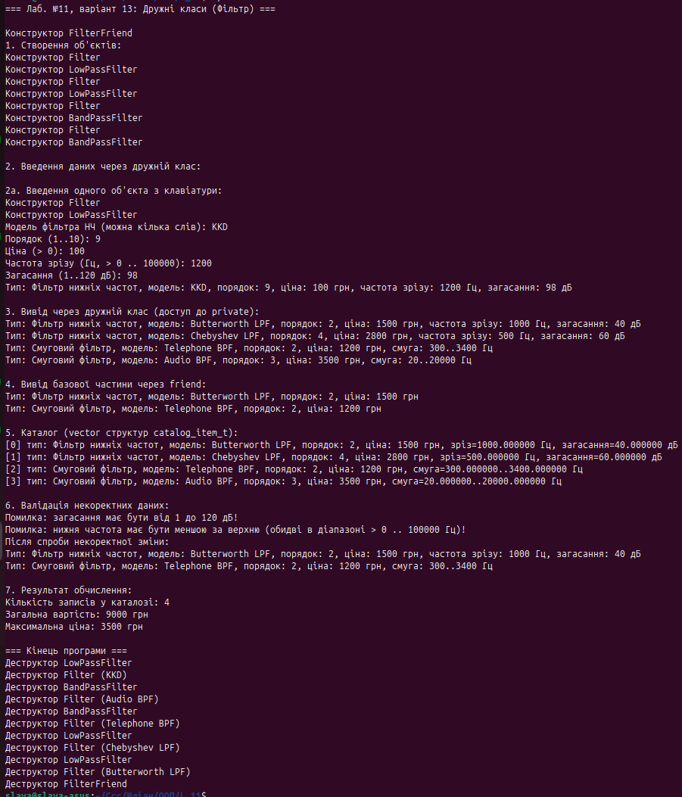
Висновок:
Робота №11 допомогла мені засвоїти призначення дружніх функцій і класів у C++. Для Filter та його нащадків LowPassFilter і BandPassFilter я оголосив FilterFriend дружнім через friend, надавши йому доступ до їхніх закритих членів.
Перевірив, що FilterFriend читає private-поля фільтрів, тоді як для решти функцій вони залишаються закритими. Копії поточного стану фільтрів зберіг у векторі структур catalog_item_t. На основі цих записів визначив їхню кількість, сумарну вартість та найбільшу ціну.

